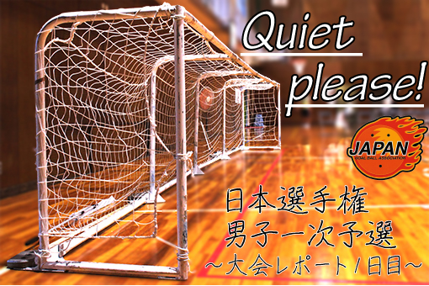
日本選手権へ向けた戦いがこれから始まる。
愛知県の名古屋短期大学と豊明市立栄小学校で開催された男子一次予選大会の１日目。
名古屋でゴールボールの大会が開催されるのは初めてで、開会式では会場借用に協力してくれた関係者から挨拶があった。昔「桶狭間の戦い」が繰り広げられたこの豊明市の地で大会が開催されることに感激の意を表すとともに、選手たちを激励した。YMS2所属の安藤勇二選手が選手宣誓をし、大会は幕を開けた。
10チームがエントリーした今大会。一日目の予選リーグでは各チームがPool AとPool Bに分かれて争い、上位２チームが翌日の決勝リーグに進むことができる。そして、決勝に進むその４チームと、各Poolの３位と４位で構成されたトーナメントを勝ち残ったチームのみが日本選手権への切符を獲得できる。一日目の戦いを追った。

〈Pool A〉
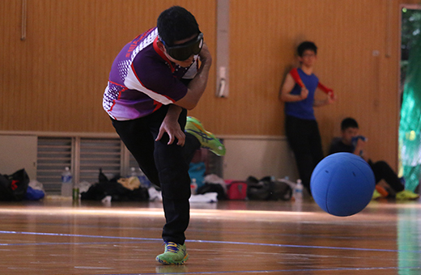
大会の雰囲気は、アットホームで和やかだった。しかし、試合開始の合図が鳴ると体育館の雰囲気は一転、ピリッとした空気に変わる。30度を超える猛暑の中、名古屋の地で選手たちは熱い戦いを繰り広げた。

１試合目は「チーム附属A」vs「Amaryllis」。初戦から前年度日本選手権チャンピオンのチーム附属Aが登場し観客の期待は高まった。
ゴールボールは鈴の入ったボールの中を使い、アイシェードという目隠しで、聴覚等を使って試合を進めていく。そのため、他の競技にも増して、コミュニケーションが必要とされる。試合前、選手たちは「声出して、パス回そう」と声を掛け合う。
果敢にスローイングするAmaryllis#1工藤力也
試合開始早々、チーム附属Aが容赦無しに攻め立て、先制点を奪取。すぐさま追いつきたいAmaryllisは反撃を試みるも、前年度チャンピオンの厚いディフェンスにゴールを阻まれてしまう。
しかし、試合中盤にAmaryllisが動く。ボールを持った選手とその選手以外にもう一人がゴールに寄る。そして、ボールの鈴が鳴らないよう細心の注意を払い、ボールを移動。ボールの音や足音などが頼りのゴールボールにおいて、これは非常に有効な技となる。そしてチーム附属Aがボールの行方を見失った間に、見事、Amaryllisがゴールネットを揺らして２点を返し、試合は３―２に。
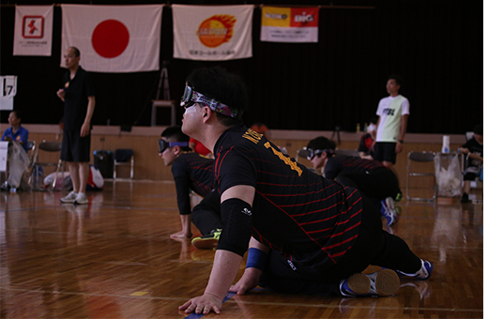
その後、チーム附属Aはロングボールなどの反則でAmaryllisにポイントを許すものの、#１信澤用秀（注、＃は背番号）の巧みなフェイクをはじめとする、卓越された技で相手を突き放す。それに負けじとAmaryllisもチャンピオンに食らいつくが、試合は10―4でチーム附属Aの快勝。前年度チャンピオンの実力を見せつけた。
ボールの音に神経を集中させるチーム附属A
〈Pool B〉
一方、栄小学校の体育館で行われ、34度まで気温が上がる中の試合となったが、外の暑さを越えるかのように熱戦が繰り広げられた。
手から離れたと思うと気がつけばゴールにあるかのようなスピードボール。激しい衝突音を響かせながらそれを止める。迫力あるプレーで体育館は熱気に包まれた。序盤から好試合が続いた。上位対決となった「team附属B」対「スーパーモンキーズC」。スーパーモンキーズCの#９髙橋覚規が放つ強烈なスピードボールを、team附属Bの守備の要である#５鳥居健人らが胸で止め続ける。そして、堅守から、ウイングの#２中村真、#８窪野一輝が速攻を決め着実に得点を重ねた。team附属Bは、ライン際をスピードボールで狙われるも、後半だけでブロックアウト12回と両ウイングが必死で弾き出す。終了間際にもゴールを決め、終わってみれば14―４で快勝。Pool Bはteam附属Bが１位通過となった。

この日一番の熱戦となったのは、最終第10試合目、「YMS2」と「スーパーモンキーズB」の対戦だ。YMS2は#２安藤勇二、スーパーモンキーズBは#２中村義弘と日本代表クラスの選手が相対する。日本選手権の切符を占うためにも大事な試合。また、勝ったチームが３位として翌日のトーナメントに進めるとあって各チーム円陣の声にも一層気合いが入っていた。
先制はスーパーモンキーズB。相手レフトの手を弾くゴールを隅に決める。出鼻をくじかれたYMS2だったが、ウイング#３橋詰伸明の勢いのあるランニングスローでスーパーモンキーズCに襲いかかる。相手レフト隅を効果的に狙い、立て続けに得点を奪うと、前半は２―４でYMS2がリードして折り返した。
後半の立ち上がり、ミスとペナルティも絡み開始30秒でYMS2が２点追加、２―６まで差が広がる。スーパーモンキーズBは集中力が途切れているようにも見えた。ここで勝負は決したかにも思えたが、むしろここからが勝負の始まりだった。タイムアウト後スーパーモンキーズBが鮮やかなゴールとペナルティスローで反撃の２点を入れる。さらに#２中村が放ったバウンドスローが、センターの腰をふわりと飛び越えて得点し、追撃態勢を整える。YMS2も#３橋詰がゴールを決め何とか差をつけようとするも、じりじりと追い上げられ焦りが裏目に出たか、立て続けにペナルティを取られると、スーパーモンキーズBにスローを左ウイング隅に決められるなど４連続失点。ついに逆転を許す。
残り１分。10―８とスーパーモンキーズBが逆転したまま終盤までもつれ込む。逃げ切りたいスーパーモンキーズBをYMS2が追いかける展開に。強烈なスローがスーパーモンキーズBに襲い掛かかり、センターに当たったボールがゴール上のポストまで迫る場面もあった。残り40秒で#２安藤がセンターの足をかするスローで１点差に。だがそこまでだった。あと一歩まで詰めるも、そのまま試合は終了。スーパーモンキーズBが逆転で３位に食い込んだ。

二日目はトーナメント戦。頂点を目指す熱き戦いが繰り広げられ、日本選手権を懸けた仁義なき戦いが行われる。焼けるように暑い日々が、最高の熱戦をもたらすか。

＜試合結果＞

Pool A
①「チーム附属A」１０－４「Amaryllis」
②「国リハmen'sチーム雷」８－１「Tsukuba-tech」
③「Amaryllis」１３－１４「NBS」
④「チーム附属A」１１－１「Tsukuba-tech」
⑤「国リハmen'sチーム雷」８－７「NBS」
⑥「Amaryllis」５－２「Tsukuba-tec」
⑦「チーム附属A」９－２「NBS」
⑧「「国リハmen'sチーム雷」９－９「Amaryllis」
⑨「Tsukuba-tech」５－１０「NBS」
⑩「チーム附属A」１２－２「国リハmen'sチーム雷」
～順位表～
1位「チーム附属A」４勝０敗０分 勝ち点12 得点42 失点9
2位「国リハmen'sチーム雷」２勝１敗１分 勝ち点７ 得点27 失点29
3位「NBS」２勝２敗０分 勝ち点６ 得点33 失点35
4位「Amaryllis」１勝２敗１分 勝ち点４ 得点31 失点35
5位「Tsukuba-tech」０勝４敗０分 勝ち点０ 得点９ 失点34

Pool B
①「YMS2」３－９「スーパーモンキーズC」
②「スーパーモンキーズB」１－８「team附属B」
③「スーパーモンキーズC」１０－０「crescita nove（クレスタ ノーべ）」
④「YMS2」６－１３「team附属B」
⑤「スーパーモンキーズB」１２－２「crescita nove」
⑥「スーパーモンキーズC」４－１４「team附属B」
⑦「YMS2」１０－０「crescita nove」
⑧「スーパーモンキーズB」４－５「スーパーモンキーズC」
⑨「team附属B」１０－１「rescita nove」
⑩「YMS2」９－１０「スーパーモンキーズB」
～順位表～
1位「team附属B」４勝０敗０分 勝ち点12 得点45 失点12
2位「スーパーモンキーズC」３勝１敗０分 勝ち点9 得点28 失点21
3位「スーパーモンキーズB」２勝２敗０分 勝ち点6 得点27 失点24
4位「YMS２」１勝３敗０分 勝ち点3 得点28 失点32
5位「crescita nove（クレスタ ノーべ）」０勝４敗０分 勝ち点0 得点3 失点42

（「立教スポーツ」編集部 浅野徹、荒木地真奈）
※日本財団パラリンピックサポートセンターの
広報インターンとして取材、編集しました。

